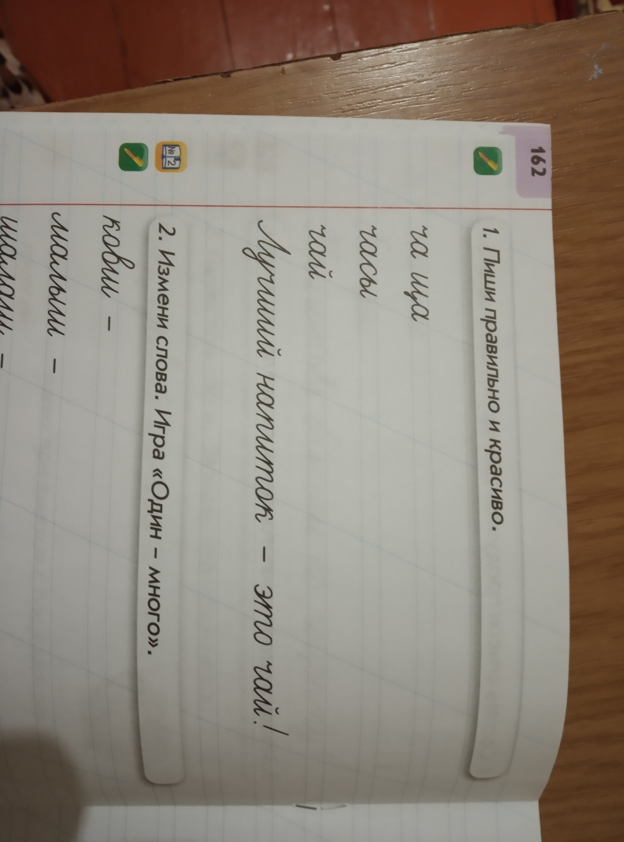**Обучение грамоте 1 класс урок № 162**

**Тема урока:** Как писать жи-ши, ча-ща, чу-щу?

**Цель урока:**

Ты будишь применять правила правописания: *жи-ши, ча-ща, чу-щу*

1. Запиши дату в тетрадь: ________________

2. Пропиши минутку чистописания:

3. Вспоминаем . Подумай и ответь. (Устно)

* Почему светофор не пускает букву ***Ы****?*

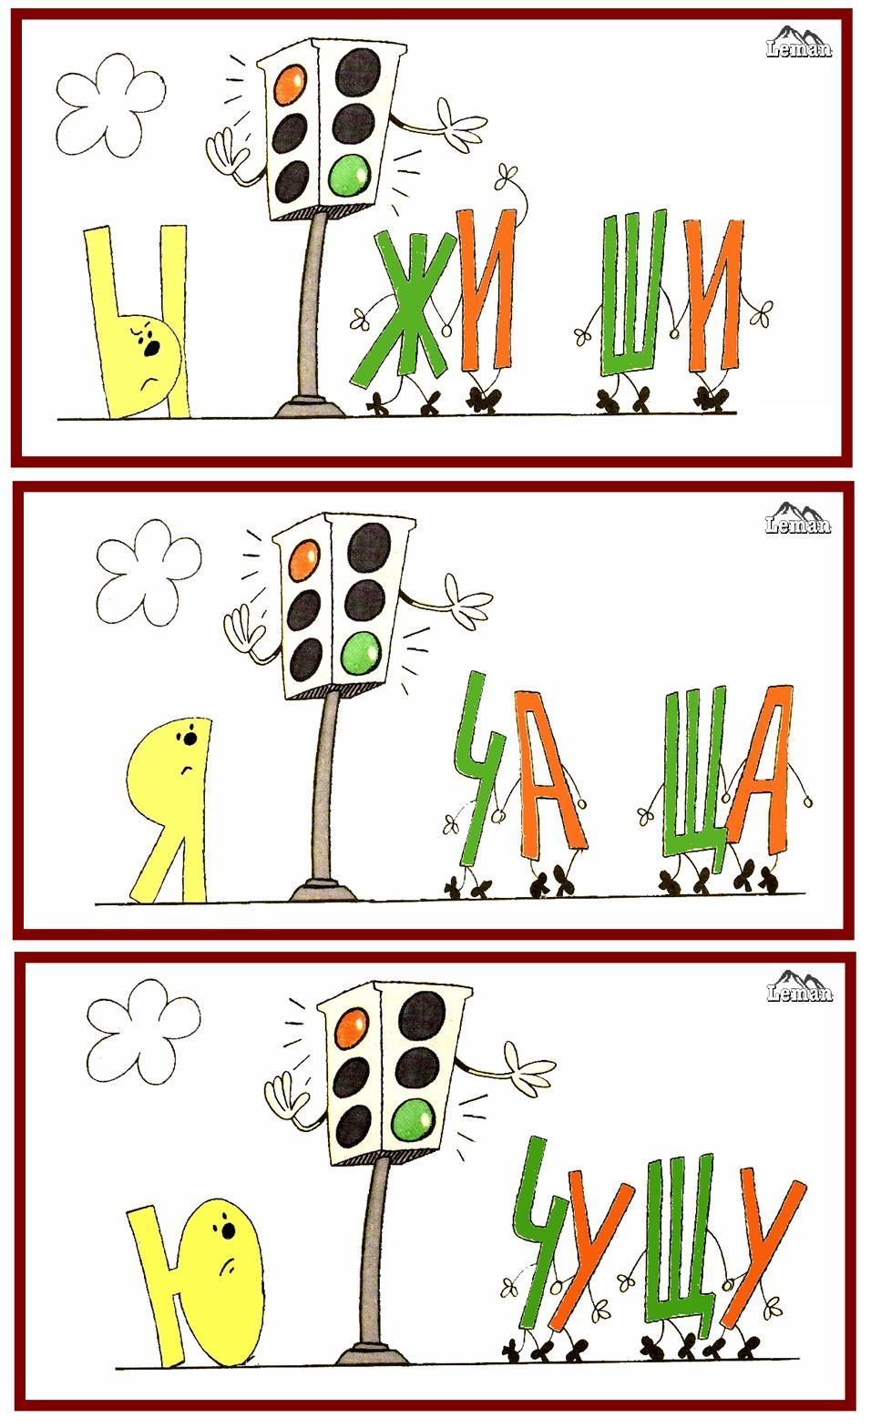

Звуки [Ж] и [Ш]- согласные парные звонкий и глухой звуки, всегда твердые

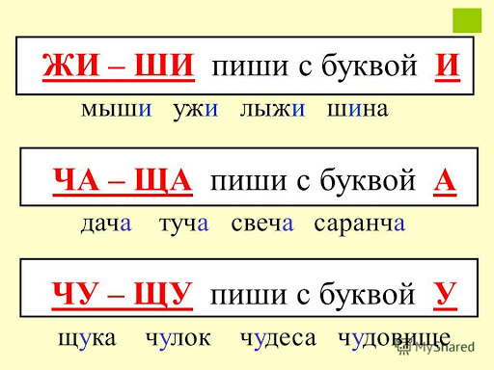

* Почему светофор не пускает букву ***Я****?*



Звуки [Ч'] и [Щ']- согласные шипящие звуки, глухие, непарные, всегда мягкие



* Почему светофор не пускает букву ***Ю****?*



***Если тебе сложно, посмотри видео по ссылке***

<https://www.youtube.com/watch?v=AMZGDWxantM>

4. Игра «Один- много» Учебник стр.62 упр.2

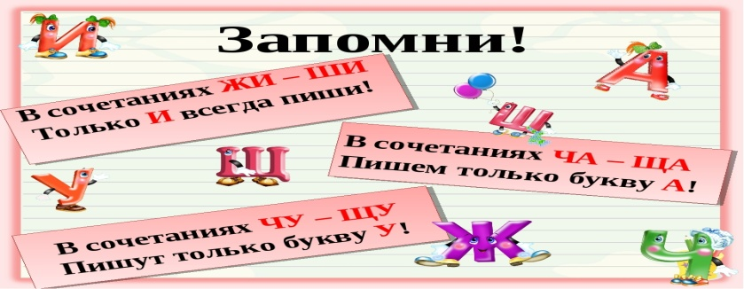 Запиши слова в столбик, превращая их в единственное или множественное число. Будь внимателен! не забывай о правописании

*Нож- ножи встречи-…*

*ковш-…. задачи-…..*

*малыш - …. чащи- ….*

*шалаш- … рощи-…*

*карандаш - … свечи-…*..

5.Прочитай на стр 62 чистоговорку про черепаху. Научись чисто проговаривать слова.

6.Выпиши слова со слогами **чу, щу, ча, ща, жи, ши.** Поставь ударение упр.4 стр 63 (учебник)

Кто живёт в часах?

Я знаю, что ч…йки ж…вут в море. Ч..баны – в горах, ч..йники на кухне, щ..ки- в реке, щ..вль в огороде. Черепахи ж..вут в песке. А в чёрном ч..лане чёрное ч..довище ш..пит.

Но вот кто ж..вёт в ч..сах?

Кто же там тикает? Ч..деса!

**Ты хорошо поработал давай вспомним цель урока:**

Ты будишь применять правила правописания: *жи-ши, ча-ща, чу-щу*

**Оцени себя**

Могу рассказать правила правописания: жи-ши, ча-ща, чу-щу *( да/нет)*

Могу применять эти правила при письме *( да/нет)*

*Если на какое-то высказывание ответил «нет», повтори урок еще раз*

Все задания старайся выполнить сам. Если не можешь справиться с каким либо заданием , обращайся ко мне или к родителям.

Когда выполнишь все задания сфотографируй свою работу и отправь мне на проверку. Запиши видео выразительного чтения чистоговорки Оправь его мне.

Очень жду! У тебя всё получится! Удачи !